http://wenwen.soso.com/z/q364526619.htm

Virtualbox 设置 U盘启动的过程

1. . 打开 Windows “开始”菜单中的 “运行” 输入 diskmgmt.msc 并单击“确定”， (在 Vista/Windowns 7 在 “开始”菜单的框中输入 diskmgmt.msc 按 Enter)
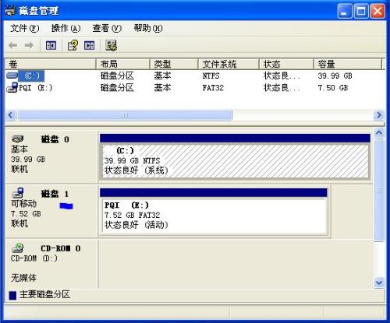

记录你的 U 盘编号，就是 Disk 后面的数字，图中的编号是 1 。
2. 打开 Windows “开始”菜单中的 “运行” 输入 cmd 并单击“确定”，
Vista 或 Windowns 7 在 “开始”菜单的框中输入 cmd，在上面出现的 cmd 上按右键，选择“以管理员身份运行”
3. 输入 （也可以复制下面内容，然后在黑窗口中按右键，选择粘贴）
cd %programfiles%\oracle\virtualbox
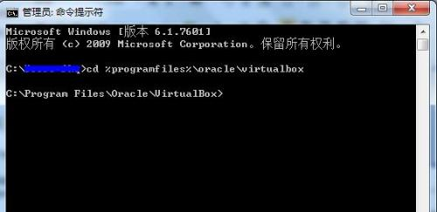
4. 输入下面内容建立虚拟磁盘，虚拟磁盘保存在 D: 盘上，文件名usb.vmdk 可以自己修改成其它文件夹，文件名最后必须是 .vmdk，
(使用你第2步看到的 U盘编号替换 #)

VBoxManage internalcommands createrawvmdk -filename D:\usb.vmdk -rawdisk \\.\PhysicalDrive#
图中换成了1
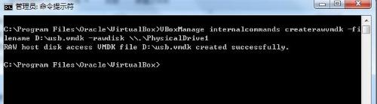

5. 打开 VirtualBox (Vista 或 Windows 7 用户需要在 VirtualBox 的快捷方式上按右键，选择“以管理员身份运行”) ，点“新建”，建立一个新的虚拟机，
6. 当提示虚拟硬盘时，在虚拟硬盘那步，选择“使用现有的虚拟硬盘”，然后选择上面建立的 d:\Usb.vmdk，如果在列表中看不到 Usb.vmdk ，可以按列表最右边的按钮浏览 d:\Usb.vmdk ，
7. 建立完虚拟机以后按“开始”，虚拟机就从 U盘启动了。

